凯特语言中心BJT商务日语能力考试

课程简介
Course introduction
中教特色： 由国内外知名院校执毕业生执教，有相关日语教育经验，并有日本的生活，文化，留学，工作经验的老师执教。以文法，课文讲解为主，口语表达为辅助，提高学生的基础，综合能力。

授课方式：一对一

课程内容面向的对象:
1）留学 ,以留学为目的, 希望达到语言学校或大学入学标准的学员.
2）国内高考 ,考研 ,代替英语 ,想提高考分的学员.
3）商务日语 , 有在日企上班 ,有出差日本 ,需要商务语言表达的学员。
4）旅游 ,兴趣入门, 对旅游 ,日本文化感兴趣以及空余时间想自我提高的学员。
5）日本定居，投资有想去日本定居，投资房产的学员。
6）日语能力考试,以考级取证为目的的学员。

外教特色：毕业于日本知名院校 ,口音纯正 ,具有丰富教学经验 ,有中文学习经历。
1）一对一 : 课程涵盖初级到高级。希望能提高实际运用能力，需要以口语表达为主的学员。
2）小班课（一对多）:希望多锻炼一下口语，想和同班同学创造一个良好互相学习氛围以及共同提高的同学。

根据学员的需求，推荐相关的教材，教学方法。详情可咨询客服。

热门课程
Popular courses
1日语中教VIP一对一
2日语外教小班课
3精品日语外教VIP一对一
4旅游日语
5日语实用口语
6出国留学日语口语强化
7日语考试N1~N5阶段课程
8日语考研专门课程
9航空日语口语课
10日语JTEST阶段课程
11日语考级考前冲刺班
12商务日语

参考材料
Popular courses
- 
《红蓝宝书》

- 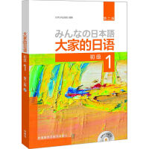
《大家的日语》

- 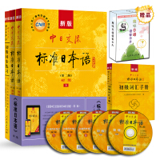
《标准日本语》

- 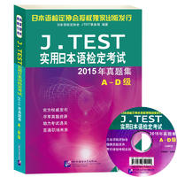
《日语参考教材》

人气师资
Popular teachers
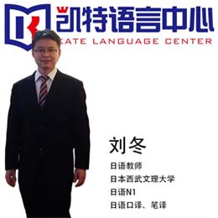

主讲：刘冬

日本西务文理大学
日语N1
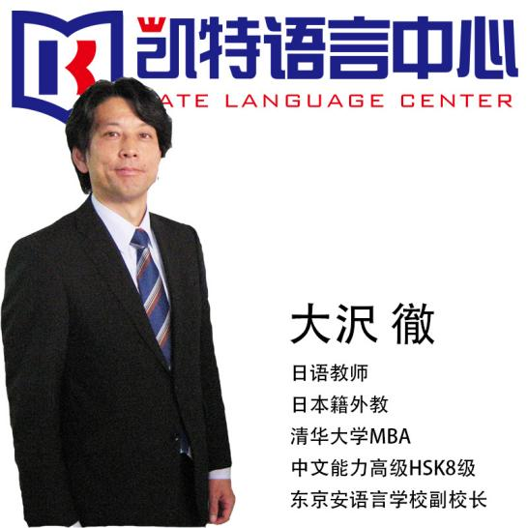

主讲：大沢澈

日本西武文理大学
日语N1
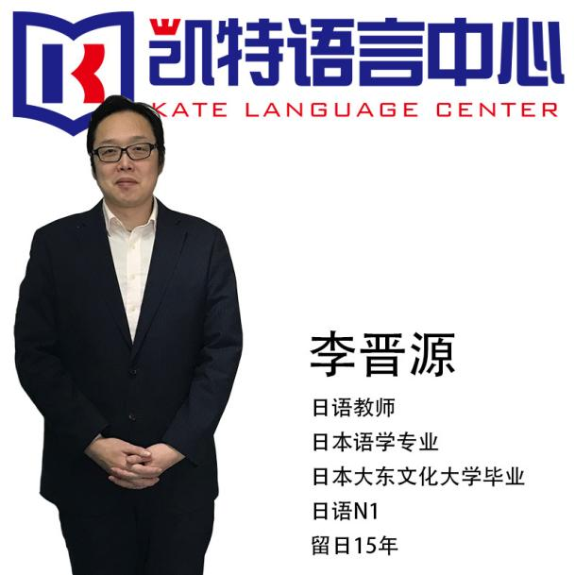

主讲：李晋源

日本语学专业
日本大东文化大学毕业
留日15年


主讲：富英

日本籍外教
日本东洋大学毕业
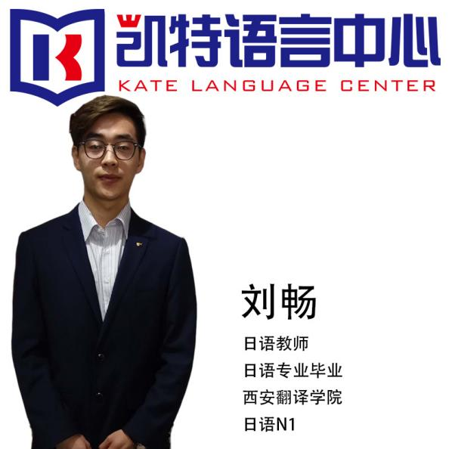

主讲：刘畅

日语专业毕业
西安翻译学院
日语N1
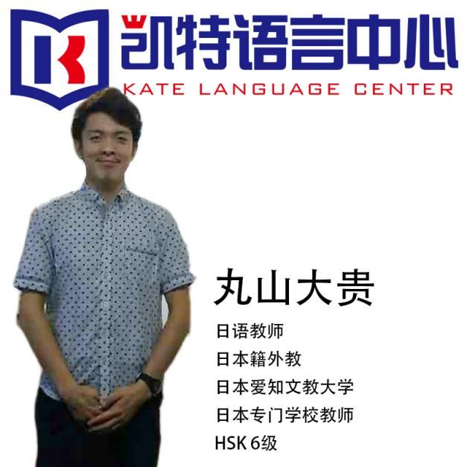

主讲：丸山大贵

日本籍外教
日本爱知文教大学
日本专门学校教师

考试内容
Examination content

JLPT日本语能力测试

（1）.什么是JLPT日本语能力测试？
日本语能力测试（JLPT/The Japanese-Language Proficiency Test）是对日本国内及海外以母语非日语学习者为对象，进行日语能力测试和认定。2009年全世界报名测试的人数达90万人。此项测试在日本国内由日本语国际教育支援协会举办，在中国由日本国际交流基金会与中国教育部海外考试中心共同协力举办。
在我国由教育部考试中心负责组织和实施。截止2009年，在全国37个城市设有70个考点。该考试从2009年开始每年举办2次，于7月和12月的第一个星期日实施。

（2）. 考试费用是多少？支付方式是什么？
自2019.7月考试开始，N1、N2级考试费用调整为550元人民币/人，N3、N4、N5级考试费用调整为450元人民币/人。
报名费将采用网上支付的形式：使用支付宝支付或者使用招商银行一网通支付。
（3）.考试在北京的考点地址及联系方式

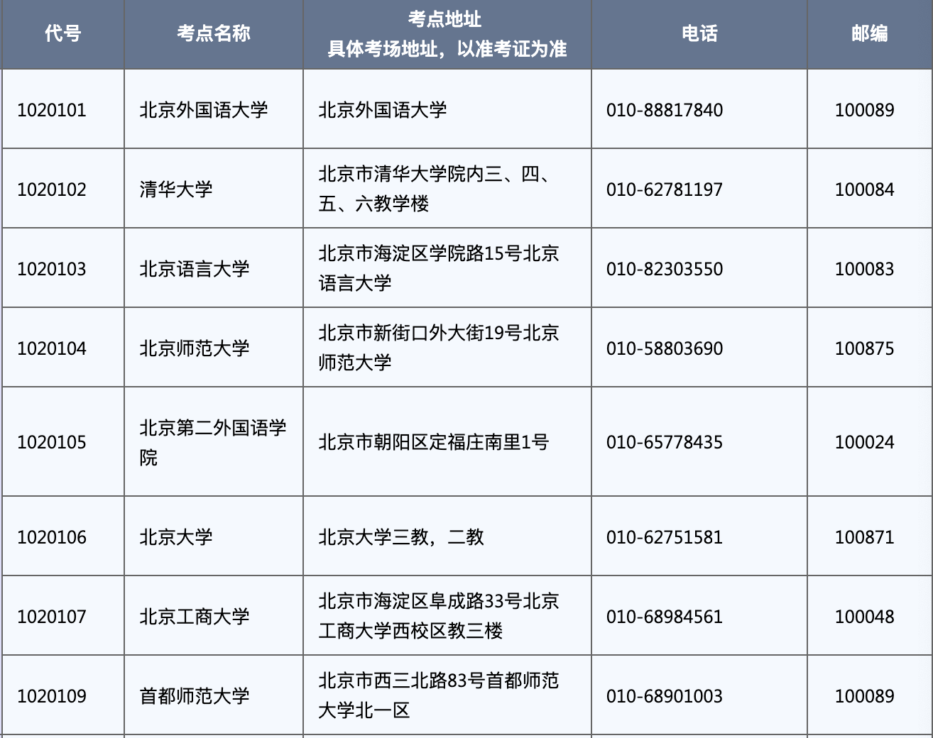

舒适的环境 优越的服务
Comfortable environment superior service

免费茶饮、咖啡、图书角和文化俱乐部活动

凯特语言中心为学员提供舒适、安静、良好的学习环境，同时也提供优越、轻松、自由的课间服务。让学员在学习之余，品壶优质好茶、喝杯现磨咖啡，阅读书籍，放松精神、缓解压力，以便更好的投入未来的学习、工作与生活中。
凯特语言中心还不定期举办文化俱乐部活动，邀请来自世界各国的外籍人士，向学员们分享当地的独特文化，教学员们学习一些简单有特色的当地料理、俚语、手工艺等，方便学员更好的了解语言所对应的文化内涵，丰富学员们的学习与生活。

